V 1 – Leitfähigkeitstitration von Cola
In diesem Versuch soll die Menge an Phosphorsäure in Cola über die Leitfähigkeit der Lösung bestimmt werden. Zum Titrieren wird verdünnte Natronlauge verwendet. An Vorwissen sollte den SuS bekannt sein, wovon die Leitfähigkeit einer Lösung abhängt und wie Säuren und Basen miteinander reagieren.

Gefahrenstoffe
Cola (Phosphorsäure): H315, H290, H319, P280, P301+P330+P331, P309+P310, P305+P351+P338
Natronlauge: H315, H319, P280, P301+P330+P331, P305+P351+P338

Materialien: Magnetrührer mit Heizplatte; 50 mL Bürette; Becherglas (250 mL); Leitfähigkeitsprüfer; Voltmeter
Chemikalien: Cola, 0,1 M NaOH
Durchführung: 50 mL Cola werden in das Becherglas gegeben und unter Erhitzen ca. 10 Minuten lang gerührt, damit die Kohlensäure entweicht. Danach wird ein Leitfähigkeitsprüfer in die Lösung gehalten und vorsichtig die Natronlauge hinzu titriert, bis die auf dem Voltmeter angezeigte Stromstärke über die Zugabe von mindestens 5 mL hinweg konstant gestiegen ist. Für jeden Milliliter wird die entsprechende Stromstärke notiert.
Beobachtung: Nach anfänglichem Sinken des Wertes steigt er nach kurzer Zeit wieder an. Je nach Genauigkeit der Messung kann es sein, dass die Funktion der Stromstärke zwei Mal die Steigung ändert.
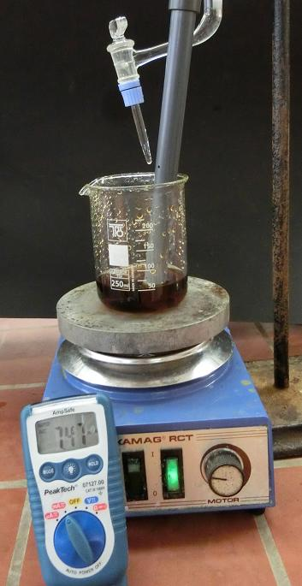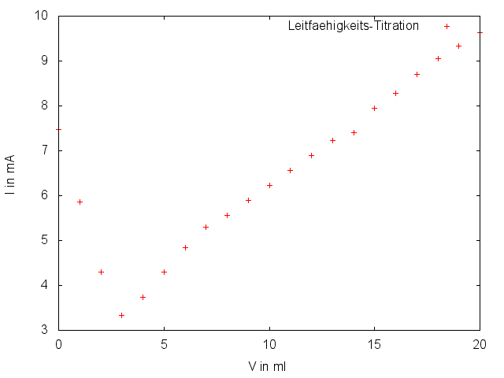
Abb. 1 - Aufbau und Beobachtung zur Leitfähigkeitstitration von Coca Cola
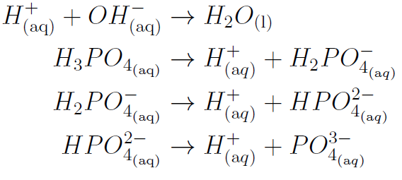
Deutung: Die zugetropfte Natronlauge (bzw. die Hydroxid-Ionen) reagieren mit der der Phosphorsäure der Cola (bzw. mit den Hydroxonium-Ionen) in einer Neutralisationsreaktion (also zu Wasser und sind damit ungeladen). Da diese besser leiten als die zugehörigen Kat- und Anionen (Na⁺ bzw. H_{x}PO₄^{(3-x)-}) nimmt die Leitfähigkeit der Lösung zu Beginn ab. Nach dem Äquivalenzpunkt, bei dem gleich viele Hydroxonium- und Hydroxid-Ionen vorliegen (bei dem Minimum der Leitfähigkeit), steigt die Leitfähigkeit wegen der Zugabe weiterer Hydroxonium-Ionen wieder an. Die Änderungen der Steigung sind auf das weitere Dissoziieren der Phosphorsäure bei dem entsprechenden pH-Wert zurückzuführen.

Die Menge der Phosphorsäure kann über die zugegebene Menge von Natronlauge am ÄP bestimmt werden, indem die Stoffmenge mit der Molmasse der Säure (98 g/mol) multipliziert wird. Das Ergebnis muss dann noch auf 100 mL Probe umgerechnet werden (was bei 50 mL Probe bedeutet, dass es verdoppelt werden muss). Die Menge sollte in etwa zwischen 50 mg/100 mL und 80 mg/100 mL liegen.
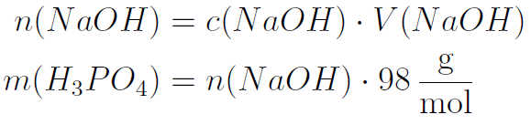

Entsorgung: Die Lösungen können, mit Wasser verdünnt, über den Abfluss entsorgt werden.
Literatur: -

Unterrichtsanschlüsse Dieser Versuch kann auch genutzt werden, um die Themen Säure-Base-Chemie und Leitfähigkeit zu wiederholen bzw. zu vertiefen. Für eine Einführung dieser Themen eignet er sich allerdings nicht.

